Khoan buồng magma đầu tiên trên thế giới, cung cấp điện vô tận

(Dân trí) - Một nhóm các nhà khoa học có kế hoạch khoan vào khoang magma bên dưới miệng núi lửa Krafla ở Iceland vào năm 2026, để khai thác năng lượng gần như vô tận của nó.

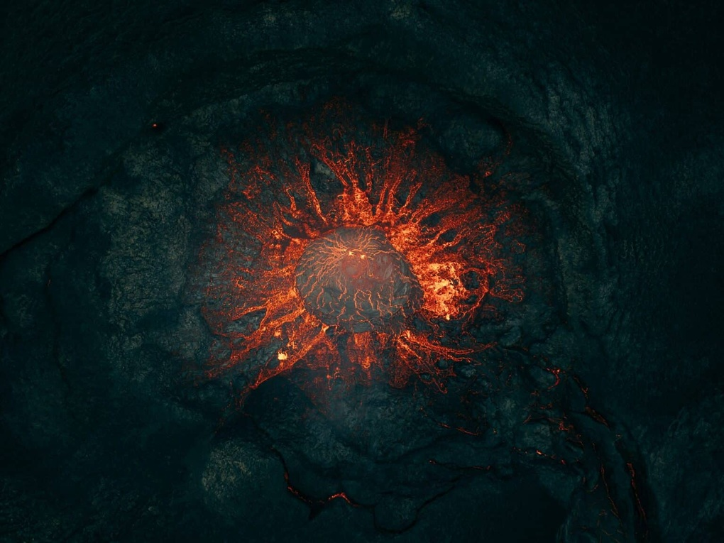

Buồng magma núi lửa đang được nghiên cứu để sản xuất điện vô tận (Ảnh minh họa: Trust my science).

Những lỗ khoan này có thể giúp các nhà nghiên cứu thực hiện phép đo và phân tích trực tiếp đầu tiên về buồng magma, có khả năng giải phóng nguồn năng lượng địa nhiệt gần như vô tận.

Trong khi vụ phun trào núi lửa Grindavik (Ireland) gần đây là mối lo ngại lớn, các nhà khoa học đảm bảo rằng hoạt động khoan sắp tới tại Krafla sẽ không gây nguy hiểm.

Khoang magma là các bể chứa đá nóng chảy dưới lòng đất có kích thước từ vài chục đến vài trăm kilomet khối và cách bề mặt vài kilomet.

Tuy nhiên, cho đến gần đây, chưa có khoang magma nào được khoan, do những thách thức kỹ thuật hay nguy cơ phun trào tiềm ẩn.

Việc phát hiện gần như ngẫu nhiên khoang magma ở núi lửa Krafla (phía tây bắc Iceland) đã thay đổi đáng kể tình hình. Đây là một trong những núi lửa hoạt động mạnh nhất trên thế giới, nằm trên đỉnh của sống núi giữa Đại Tây Dương (ranh giới giữa các mảng kiến tạo Á-Âu và Bắc Mỹ).

Hoạt động gần đây nhất của nó diễn ra từ năm 1975 đến năm 1984, một loạt sự kiện phun trào trong thời gian này được gọi là vụ cháy Krafla.

Không có rủi ro?

Manh mối đầu tiên về buồng magma của núi lửa Krafla được đưa ra ánh sáng vào năm 2000 bởi một công ty của Chính phủ Iceland.

Họ đã khoan vào núi lửa để đánh giá khả năng khai thác nước siêu giới hạn (nhiệt độ và áp suất rất cao) ở đó để thu năng lượng địa nhiệt. Các nhà khoa học ước tính rằng, nó có độ sâu ít nhất 4,5km.

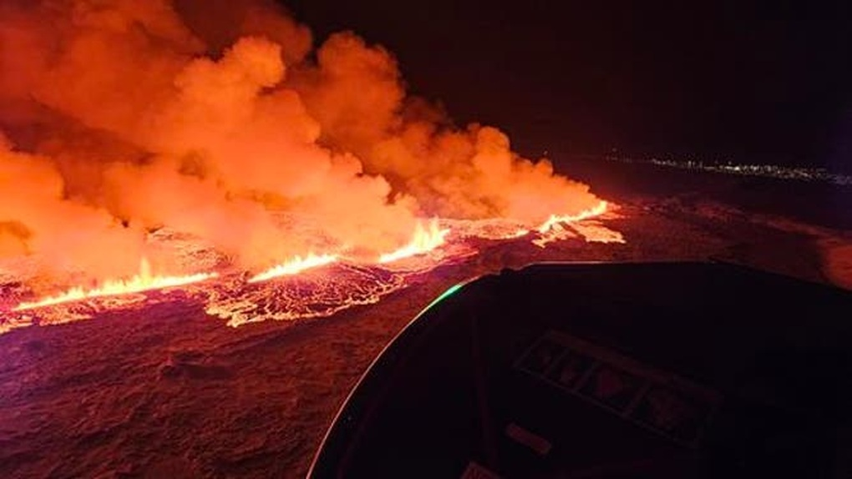

Núi lửa trong tương lai sẽ được các nhà khoa học khai thác để sản xuất điện (Ảnh minh họa: FOX Weather).

Vào năm 2008, một công ty khác bắt đầu khoan, dự định đạt độ sâu 4.000 mét,  đủ tiếp cận vị trí khoang magma, trong khi vẫn duy trì khoảng cách an toàn.

Tuy nhiên, đến năm 2009, những dấu hiệu đầu tiên cho thấy vị trí của buồng magma được cho là đã xuất hiện ở độ sâu 2.000 mét. Phân tích các mẫu được lấy sau đó cho thấy, nó đã tiếp xúc với obsidian, một loại khoáng chất thủy tinh do dung nham nguội đi.

Theo các nhà nghiên cứu dự án, mũi khoan sẽ xuyên qua buồng magma trước khi cho phép magma xâm nhập, khi nó nguội đi sẽ chặn lỗ mở, do đó ngăn chặn vụ phun trào.

Những khám phá tình cờ tương tự đã được báo cáo ở Kenya và quần đảo Hawaii (Mỹ), cho thấy rằng chúng ta có thể khoan vào các khoang magma mà không gây ra vụ phun trào.

Công ty khoan ở Krafla đã cố gắng sản xuất điện trong 9 tháng trước khi đầu giếng trên bề mặt quá nóng, lên tới 450⁰C.

Mặc dù hình ảnh từ thời điểm đó cho thấy những đám khói dày đặc, nhưng đó không phải là một vụ phun trào mà là phần còn lại của mũi khoan bị magma đốt cháy.

Một bước ngoặt trong lịch sử địa vật lý

Kế hoạch thực hiện hoạt động khoan mới tại Krafla bắt đầu vào năm 2014 do tập đoàn Krafla Magma Testbed (KTM) phụ trách, nhằm hiện thực hóa mục tiêu lâu dài của các nhà địa chất trên khắp thế giới.

Nếu mọi việc suôn sẻ và diễn ra theo kế hoạch, nó có thể tạo thành một bước ngoặt trong lịch sử địa vật lý. Đặc biệt, đây sẽ là lần đầu tiên các phép đo trực tiếp có thể được thực hiện ở cấp độ của một khoang magma, đóng vai trò là đài quan sát magma đầu tiên trên thế giới.

Tuy nhiên, những nỗ lực trước đây của các công ty năng lượng đã chứng minh rằng dự án phải đối mặt với những thách thức kỹ thuật đáng kể. Điều này bao gồm việc các cảm biến nhiệt và thiết bị khoan phải chịu được nhiệt độ, áp suất và độ axit cực cao của môi trường.

Các nhà nghiên cứu hy vọng sẽ phát triển được những thiết bị như vậy vào năm 2026. Chúng sẽ được đặt trong buồng magma siêu nóng, miễn là có thể hoạt động.

Ngoài ra, magma ở Krafla được các nhà địa vật lý quan tâm do thành phần khác thường của nó. Trong khi hầu hết các núi lửa phun ra dung nham bazan, các mẫu lấy từ Krafla năm 2009 cho thấy nó tạo ra nhiều magma rhyolitic giàu silic hơn.

Thành phần này mang lại cho nó độ nhớt cao, khiến việc đông đặc nhanh hơn và giảm thiểu nguy cơ phun trào. Đồng thời, buồng magma này còn giúp các nhà khoa học đặt các thiết bị theo dõi, giúp cải thiện dự báo về các vụ phun trào núi lửa.

Năng lượng địa nhiệt gần như không giới hạn

KTM cũng có thể khám phá ra cách khai thác năng lượng của buồng, có thể cung cấp năng lượng địa nhiệt gần như không giới hạn, rẻ và bền vững.

Trong khi các nhà máy nhiên liệu hóa thạch sử dụng hơi nước ở nhiệt độ 450⁰C, chất lỏng địa nhiệt được khai thác hiện nay chỉ cung cấp nhiệt lượng 250⁰C.

Tuy nhiên, chất lỏng do Krafla cung cấp có nhiệt độ lên tới 900⁰C. Điều đó đồng nghĩa việc thu nhiệt tỏa ra từ buồng magma có thể cung cấp năng lượng gấp 10 lần so với các nhà máy điện địa nhiệt tiêu chuẩn.